МК ДОУ детский сад № 1 п. Муезерский
Туристический проект, оздоровительно – познавательной направленности
«Люби и знай родной свой край»

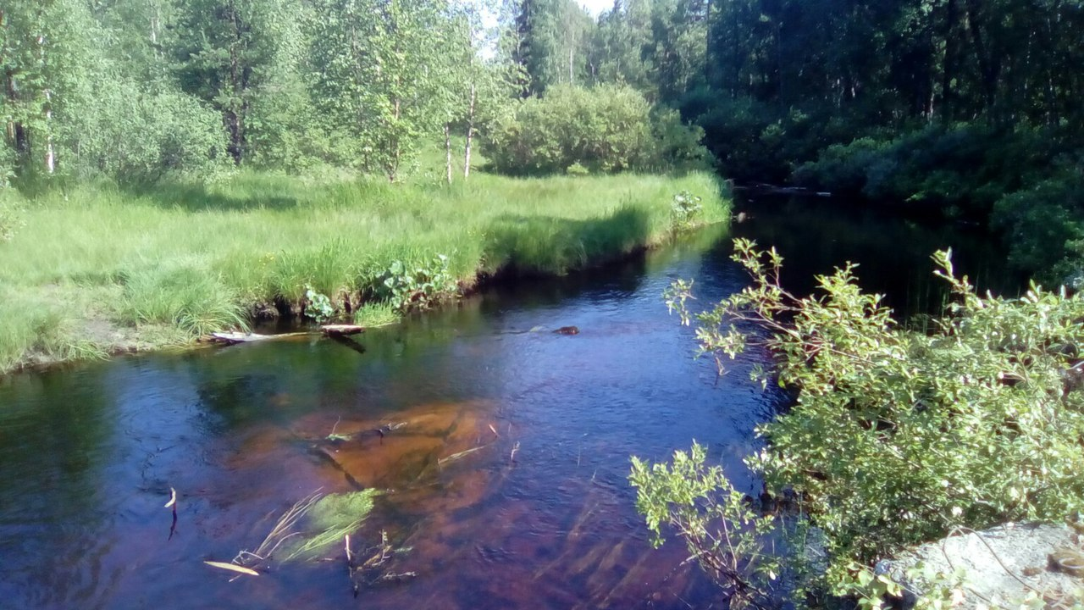
«Перед человеком открылась радость жизни потому, что он услышал шепот листьев и песню кузнечика, журчанье весеннего ручейка и переливы серебряных колокольчиков жаворонка в горячем летнем небе, шуршанье снежинок и стон метели, ласковое плесканье волны и торжественную тишину ночи — услышал и затаив дыхание слушает сотни и тысячи лет чудесную музыку жизни. Умей и ты слушать эту музыку. Дорожи красотой, береги ее.» (В. А. Сухомлинский)
Семенова Светлана Алексеевна
Инструктор по физической культуре
2017
Участники проекта
Семенова Светлана Алексеевна – инструктор по физическому воспитанию.
Янкович Марина Николаевна, Агеева Нина Михайловна – воспитатели группы.
Дети и родители старшей группы.
Вид проекта: Оздоровительно – познавательный.
Сроки реализации: Долгосрочный (с февраля 2017 по май 2018 года)
Актуальность проекта:
Результаты исследования образа жизни детей дошкольного возраста дают основания говорить о возникновении общемировой тенденции – недостаточной физической активности и малоподвижном образе жизни. А дошкольное детство – важный этап в становлении облика человека. В эти годы так же закладываются основы нравственности, формируется первоначальное представление об окружающем, этические представления, воспитываются патриотические чувства, чувства любви и бережного отношения к родному краю.
Туристическая деятельность дошкольников – эффективное средство всестороннего развития личности ребенка. Она включает в себя знакомство с окружающим миром, экологическое воспитание, расширяет кругозор детей, способствует воспитанию патриотических чувств и положительных черт характера, развитию физических качеств и потребности в активном отдыхе.
Цель: Объединение усилий детей, родителей, педагогов на пути к здоровому образу жизни и познанию родного края.
Задачи:
Дать детям первоначальные туристические знания и навыки.
Знакомить с природой родного края, воспитывать бережное отношение к ней, умение видеть красоту в окружающей природе.
Формировать патриотические чувства к малой Родине.
Воспитывать любовь и уважение к своей семье.
Воспитывать желание вести здоровый образ жизни, укреплять свое здоровье.
Развивать познавательную деятельность детей.
Способствовать развитию дружеских, партнерских отношений между детьми и родителями, детьми и их сверстниками.

План реализации проекта
НОД (Ф) |  |  | НОД  (воспитатели) | беседы | ИКТ | Экскурсии и походы | Развлечения и праздники | Работа с родителями
Февраль | Разработать проект. Выявить знания детей по теме проекта. Расширить представления детей о своих близких, их профессиях. Воспитывать уважение к старшим членам своей семьи. Закрепить знания детей о зимних развлечениях в своем поселке. |  |  |  |  |  |  |  | Сбор литературы о туризме: стихи, загадки, пословицы, поговорки, рассказы, сказки.
Февраль | «Зимние спортивные развлечения в п. Муезерский» |  |  | «Мой папа и дедушка» | «Зимние спортивные развлечения в п. Муезерский» | «Эх, вы сани, мои сани» | «Школа молодого бойца» | Утренники, посвященные мамам и папам.
март | Дать детям первоначальные знания о туристах, видах туризма.
март | «Туризм и туристы» |  | «Мы туристы» | «Я люблю свою маму и бабушку» | Туризм и туристы» | «Наш поселок Муезерский» | «Моя мама лучшая на свете» | Альбом «Виды туризма» (рисунки)
апрель | Познакомить детей с туристическими должностями и туристическим снаряжением. Расширять экологические знания детей, правила поведения в природе. Закреплять знания детей о растениях, животных, птицах ближайшего окружения.
апрель | «Туристическое снаряжение и должности»  «Экологические ситуации» «Раненная птица» |  | «Путешествие на сказочную планету» | «Полезные растения» | «Туристическое снаряжение и должности» |  | «День Земли»  (22.04) | Создание альбома «Что можно, а что нельзя делать в природе»
 | Познакомить детей с видами костров. Расширять представления детей о поселке (герб, флаг, распространенные профессии, виды отдыха, значимые места).
май | «Виды костров» |  | «Собираемся в поход» |  | «Виды костров» | Поход «Красота родного края» |  | Создание альбома  «Наш поселок Муезерский, глазами детей и родителей» (рисунки, стихи, рассказы)

План реализации проекта
НОД (Ф) |  | Беседы. Худ.лит-ра. | ИКТ  мультфильмы | Экскурсии и походы  Развлечения и праздники | Работа с родителями
сентябрь | Разработать и внести дополнения в проект на новый учебный год. Уточнить и закрепить знания детей по теме проекта, полученные ранее. Познакомить с праздником «День туризма». Вызвать интерес к данной теме, желание расширять знания по теме. |  |  |  |  | Сбор литературы о туризме: стихи, загадки, пословицы, поговорки, рассказы, сказки.
сентябрь | «Тренировка юных туристов» | Б:«Кого возьмешь с собой в поход»  Х.л: С. Михалков «Веселый турист»  Разучить песню «Топает турист» | «Что мы знаем о туризме»  М: «Друзья в походе» | Поход-развлечение  «День рождения Бабы Яги»  (27.09) | Записать рассказы детей о прошедшем развлечении.  ПП «Игры в походе»
октябрь | Активизировать знания о туристических должностях и обязанностях. Закрепить знания о видах туризма. Разучить речевку туристов.
октябрь | «Каждый знай свое дело»  Игры-эстафеты: «Кто быстрее подготовит костер»,  «Вкусный обед»,  «Поставь палатку»,  «Лесные продукты». | Б: «Что случится если…» «Кем ты будешь в походе? Почему?»  Разучить речевку туристов | «Туристические должности и обязанности»  М: «Приключения Лелика и Болека. Поход» | Поход-развлечение  «В гости к дедушке Эхо» | ПП Фотоотчет  «Как мы поздравляли Бабушку Ягу»
ноябрь | Познакомить детей с топографическими знаками. Закрепить знания о туристических должностях.
ноябрь | «Будь внимателен в пути»  Игры-эстафеты:  «Пора в поход».  «Разберись сам».  «Что ты заметил?»  «Смотри, запомни, расскажи». | Б: «Что такое карта?», «Отметь на карте свое местонахождение».  «Что тебе встретилось в пути?» | «Топографические знаки»  М: «Ох и Ах идут в поход» | досуг в зале  «Путешествие в Африку» | ПП Фотоотчет.  «В гости к дедушке Эхо»
 | НОД (Ф) | беседы | ИКТ | Экскурсии , походы  Развлечения и праздники | Работа с родителями
декабрь | Расширять и закреплять знания детей о зимних видах спорта. Познакомить с известными спортсменами Карелии в зимних видах спорта. Воспитывать гордость за спортсменов родного края, желание быть похожими на них.
декабрь | «Виды спорта с коньками»  «Юные хоккеисты» | Правила безопасности при катании на коньках | М: «Слоненок – турист»  ИКТ «Эволюция коньков», «Хоккей» | досуг в зале  «Юные хоккеисты» | ПП «Зимние виды спорта»

 | Расширять и закреплять знания детей о зимних видах спорта. Познакомить с известными спортсменами Карелии в зимних видах спорта. Воспитывать гордость за спортсменов родного края, желание быть похожими на них.
январь | «Санные виды спорта» | Правила безопасности при катании с горки на санках | «Эволюция санок» | поход  «Эх, вы, сани, мои сани» | Фото отчет о походе
февраль | «Лыжные виды спорта» | Правила безопасности при катании на лыжах | «Зимние виды спорта в Муезерском»  «Эволюция лыж» | поход  «Лыжные соревнования» | Фото отчет о соревнованиях
март | Расширять и закреплять знания детей о первой медицинской помощи.
март | «Путешествие в парк Паанаярви» | «Как помочь в беде», «В сундучке у Айболита» | «Первая медицинская помощь» | досуг в зале «Туристическая тропа»
апрель | Закреплять и расширять знания детей об охране природы.
апрель | «Путешествие на водопад Кивач» | «Что такое экология?», «Что можно, что нельзя» | «Экологические ситуации»  «Почему в лесу нельзя шуметь» | досуг в зале «Что мы знаем о туризме» | развлечение  «Знатоки природы»
май | Обобщение и активизация знаний детей, полученных в ходе реализации проекта. Доклад, презентация для педагогов ДОУ.
Результаты проекта:
В ходе реализации проекта были объединение усилий детей, родителей, педагогов на пути к здоровому образу жизни и познанию родного края.
Дети получили первоначальные туристические знания и навыки; расширили свои знания о природе родного края; научились бережно относиться к окружающей природе. Проект способствовал развитию дружеских, партнерских отношений между всеми участниками; развитию физических умений и навыков детей.

